BEROEPSGERICHT ONDERDEEL NLT
beroepsgericht onderdeel voor VWO^{ers} met een N-profiel

In het VWO zitten een groot aantal leerlingen die nog geen idee hebben wat ze voor opleiding willen doen. Soms noemen we deze leerlingen op school wat oneerbieding parkeerstudenten. We vergeten dan even hoe moeilijk het is om een studiekeuze te doen die goed bij je past. Ook in mijn geval was de studiekeuze problematisch. Ik heb in 13 jaar gestudeerd en ben 3x geswitcht: van Natuurkunde naar Moleculaire Wetenschappen naar Filosofie, om uiteindelijk zowel in Filosofie als Natuurkunde af te studeren en na mijn studie in mijn vrije tijd nog geschiedenis te doen. In mijn jeugd kon dat, studeren was lang niet zo duur als nu en als student had ik altijd onderwijsbanen aan de universiteit.
Voor onze leerlingen is een goede studiekeuze maken net zo moeilijk als het altijd geweest is: de vraag Wat past er nu echt bij je? is nog altijd moeilijk te beantwoorden. Het beste antwoord is mijns inziens probeer gewoon wat je leuk lijkt en zie maar waar het schip strand. Dat ik leraar ben geworden is in veel opzichten toeval geweest. In 1980 probeerde ik journalist te worden: op een dinsdag in mei werd ik bij een sollicitatie bij het Handelsblad tweede achter de bekende schrijver en journalist Boudewijn Büch. Eervol, maar wel afgewezen GVD! Op de daar op volgende vrijdag werd ik gebeld door het Mendel College te Haarlem, ze zochten daar met ingang van maandag as. een vervanger voor een collega die net zijn been had gebroken. Of dat wat voor mij was? Het telefoontje kwam om 10 voor 4 en om 4 uur zou ik op reis gaan naar Brussel. In die situatie zei ik ja. Een paar weken later wist ik zeker dat dit het helemaal was, ik zou leraar Natuurkunde worden, iets waar ik nooit aan had gedacht. Ik had ooit uit verveling mijn onderwijsbevoegdheid gehaald, niet omdat ik echt leraar wou worden.
Deze NLT module wetenschapsfilosofie hoort bij het beroepsgerichte onderdeel uit 6VWO NLT, en ik laat je op het pad van je studiekeuze de volgende stappen zetten:
- Nadenken,
- Informatie verzamelen,
- de eerste Echte Stappen Zetten
- en dan nu een Boek! en
- daar over Nadenken.
Hopelijk helpen die stappen je op je weg naar een leuke studie en een beroep dat bij je past.

- NADENKEN: WIE BEN IK?
Dat de middelbare school 6 jaar duurt in plaats van 1 of 2 komt omdat je op school iemand wordt: als het enige wat je op school doet was toetsen leren duurde school hooguit 2 jaar. Behalve bezig met leren ben je op school vooral bezig iemand te worden: muzikant of sporter, een doener of juist een meer weten-schappelijk geïnteresseerd iemand, ben je homo of hetero qua seksuele oriëntatie en zo zijn er nog wel meer dingen die je identiteit aan het einde van je school periode bepalen.

Bij een opleiding volgen en bij studeren gebeurt iets vergelijkbaars. Wie verpleegster wordt leert dat je er voor de ander moet zijn en gaat dienstbaarheid in je botten zitten. Of dat wel bij je past weet je niet voordat je eenmaal verpleegster bent. Je moet daar over nadenken en je moet dingen proberen (een vakantie in het ziekenhuis gaan werken om te testen of je al dan niet walgt van het schoon maken van vieze bedden?).
Om je te helpen bij het kiezen van een studie is het goed om jezelf af te vragen wie je bent, wat je goede en slechte eigenschappen zijn en welk beroepen daar bij passen. Je kunt dat je zelf afvragen en je kunt er met anderen die jou goed kennen over praten. Doe dat en schrijf het resul-taat van je onderzoekingen op.
A Bij studie of beroepskeuze is het van belang wie je bent. Typeer jezelf in een aantal korte maar duidelijke zinnen, die betrekking hebben op je studie of beroepskeuze.
B Praat met wat mensen uit je omgeving die je goed kennen en die voor jou belangrijk zijn en vraag ze wat jouw goede en zwakker eigenschappen zijn en welk beroep naar hun idee goed bij jou past. Wat zeggen ze over je?
C Zit er veel verschil tussen jouw ideeën over jezelf en die van de mensen uit je omgeving? Zo ja, wat zijn die verschillen?
D Aan welke opleidingsrichtingen heb jij totnogtoe gedacht en wat is uit de gesprekken met mensen uit je omgeving gekomen?

- INFORMATIE: ARTIKELEN VERZAMELEN
De meeste leerlingen hebben op school geen idee van de inhoud van de beroepen die op ze wachten. Van standaardvakken als leraar of dokter hebben ze misschien een idee wat dat inhoudt maar meestal weten ze niks of bijna niks.
Het is niet fout om als je eenmaal hebt vastgesteld welke kant je misschien opgaat om goede informatie te verzamelen, om echt op zoek te gaan naar de inhoud van de opleiding die je gaat doen en om serieus te kijken naar het vak dat je later mogelijkerwijs gaat doen. Is dat wel wat jij je er nu van voorstelt?
E Zoek bij een serieuze krant of bij betrouwbare sites op het internet serieuze verhalen over de opleiding of studie die je overweegt. Druk de artikelen af in je verzameling teksten van dit BGO en lees de teksten goed. Kloppen je ideeën over de opleiding met de dingen die je hebt gelezen? Wat heeft je het meeste verrast?
F Zoek bij serieuze kranten of bij betrouwbare sites op het internet naar interviews met mensen die over hun vak praten. Druk ze af in je BGO en lees ze goed. Verrassingen?
Als je bij goede kranten toegang tot het digitale archief wilt hebben kun je mijn toegangs-codes gebruiken, zie de tabel.
TROUW NRC-H
Gebruikersnaam bramtenhaeff tenhaeff
Wachtwoord dkc3y4jk vtxbbj84
- MIJN EERSTE STAPPEN

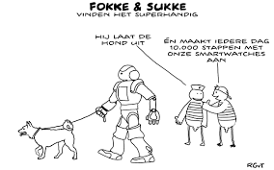
Studeren kost momenteel circa 12.000 euro per jaar, als je tenminste op kamers woont, niet werkt en alles leent. Als je wilt dat jij dat geld niet over de balk gooit voor een waardeloze rotopleiding is het verstandig eerst eens zelf te voelen wat die studie inhoudt. Zet eens wat stappen op het pad naar verpleegkundige, leraar of program-meur. Laat je zelf eens voelen hoe het is de opleiding van je voorlopige keuze te doen en praat daar met mensen in je omgeving over.
G Denk er eens over na wat je allemaal kunt doen om zelf te voelen hoe de opleiding van jouw (voorlopige) keuze echt is. Het gaat om gevoel, je moet zelf iets ervaren. Wat kun je daar zoal voor doen?
H Maak een plan voor 2 of 3 dingen die je ook echt gaat doen. Het kan om heel erg voor de hand liggende dingen gaan als bezoek van de opleiding van je keuze of het interviewen van deze of gene, maar het mag natuurlijk van alles zijn. Echt iets voelen is wat anders dan je zo maar iets voorstellen. Maak een plan wat je echt gaat doen om te voelen hoe jouw opleiding is.
I Ga dit plan ook echt uitvoeren en reflecteer er op. Schrijf op wat je er van vond en praat daar met de mensen uit jouw omgeving over die je bij de eerdere opdrachten hebben geholpen. Viel het je mee of tegen? Ga je het doen of ga je toch wat anders doen? Waarom?

4 EN DAN NU: . . . EEN BOEK!

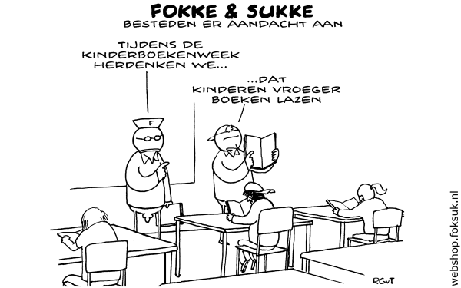
Iets concreets over studiekeuze is het lezen van een boek daar over. Is dat ‘t laatste dat moderne leerlingen doen, of is het juist het beste om in deze situatie te doen?
In NLT-lessen in 6V over ’t beroeps-gerichte onderdeel is één van de opdrachten om een boek te lezen over de studie en het beroep van je keuze. Wie geneeskunde wil doen kan van Jan van Gijn Lijf en Leed lezen, of ‘n ander boek waarin een arts vertelt waarom juist zijn vak het mooiste vak van de wereld is. Wie piloot wil worden kan de biografie van Antonie Fokker lezen, waarin verhaald wordt over het leven van onze grootste vliegtuig-bouwer. Ook van leraar zijn er boeken van mensen die juist dat leuk vinden (Theo Thijssen, Kees de Jongen of Barend Wels).
Het zal je misschien verbazen, maar van elk beroep is er wel een enthousiast boek van iemand die jongeren graag uitlegt waarom juist zijn beroep zo mooi is. Eigenlijk is dat niet zo vreemd. Voor miljoenen mensen is hun werk het belangrijkste in hun leven. Dan is het niet echt gek dat juist daarover, hun werk, mensen graag schrijven. Misschien om al hun harde gewerk te rechtvaardigen. Zelfs over beroepen een negatief imago (denk aan prostitutie) zijn enthousiaste boeken gemaakt.

J Zorg dat je een boek vindt dat over de studie gaat die jij overweegt. Het moet door een enthousiaste professional geschreven zijn die voor jongeren over zijn eigen studie en werk schrijft. Er is een hele massa van dit soort boeken. Wat is jouw keus? Overleg met je leraar, met je ouders of met bekenden over de mogelijkheden. Kijk in de bibliotheek (in 306, op school en in het dorp). Wat is jouw keuze? Lees dit boek in 5V en zorg dat je er mee klaar bent voor je aan 6V begint.
K Kun je het verhaal kort na vertellen? Wat heb je geleerd van het boek? Wat viel er tegen?
L Maak een presentatie van ‘n minuut of 10 over jouw leeservaring. Houd die in een NLT- les in 6VWO. Wat heb je van je eigen presentatie geleerd? Wat heb je geleerd van de presentaties van anderen?

5 REFLECTIE

Je hebt met mensen gepraat die je goed kennen over jouw studiemogelijkheden, je hebt er zelf over nagedacht, je hebt informatie gezocht, je hebt een paar stappen gezet op het pad van een studie om te kijken hoe het voelt en tot slot heb je een boek over je studie gelezen en daar in de klas met medeleerlingen over gepraat. Alles bij elkaar is dat nog al wat.
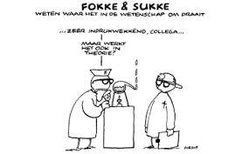
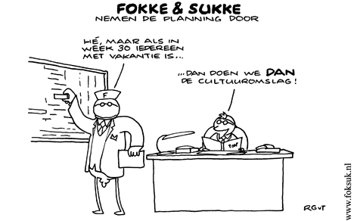

M Doe in de laatste periode in 5VWO nog eens iets concreets om te kijken of je nog steeds zo over de opleiding denkt als eerst. Wat heb je gedaan?
N En: denkt je er nog net zo over als in het begin? Wat heb je geleerd van al de dingen die je voor deze beroepsgerichte opdracht allemaal moest doen.
O Als je eenmaal een studie hebt gekozen moet je vaak vertellen waarom je die studie hebt gekozen. Vertel het positieve verhaal dat je hebt gehoord van iemand die jouw studie doet.
P Iedereen blijft onzekerheden houden. Vraag er naar bij mensen die jouw studie doen en schrijf ze op.
Q Binnen elke studie is nog een heel veel te kiezen. Zoek uit wat binnen jouw studie de keuze mogelijkheden zijn. Schrijf dat hier op. Helpen die keuzes om de onzekerheden die je nog hebt op te lossen?

DEZE OPDRACHT MOET JE IN 5V DOEN ALS DEEL VAN DE NLT_MODULE WETENSCHAPSFILOSOFIE. LEVER IN 5VWO DE ANTWOORDEN OP A t/m Q IN. DE PRESENTATIE VAN HET BOEK DOE JE IN 6V.

